Вниманию родителей!  Помните об опасности возникновения пожара в доме:  - Чаще беседуйте с детьми о мерах пожарной безопасности.  - Не давайте детям играть со спичками.  - Не разрешайте детям близко подходить к работающей газовой плите и включенным нагревательным приборам.  - Учите детей правильному пользованию бытовыми электроприборами.  - Не разрешайте детям самостоятельно включать освещение на новогодней елке.  - Знайте, что хлопушки, свечи, бенгальские огни могут стать причиной пожара и травм.  - Будьте осторожны при использовании даже разрешенных и проверенных пиротехнических игрушек.  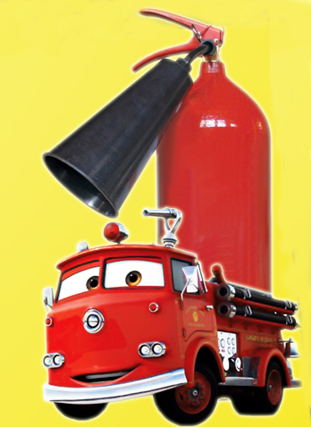  Телефоны экстренного реагирования со стационарного телефона:  01 – Пожарная служба  112 – МЧС  02 – Милиция  03 – Скорая помощь  04 – Газовая служба  Телефоны экстренного реагирования с сотового телефона:  Существует единый телефонный номер службы спасения, со стационарного телефона 01, а с мобильного телефона – 911. Также с некоторых моделей телефонов и у некоторых операторов связи работает номер 112. Звонок является бесплатным и возможен при заблокированной SIM-карте, и даже при отсутствии SIM-карты в аппарате мобильного телефона. | Причиной большинства пожаров является:  - неосторожное обращение с огнем;  - неосторожность при курении;  - неисправность электрического оборудования;  - несоблюдение правил пожарной безопасности при пользовании электрическими приборами;  - неисправность печного отопления.  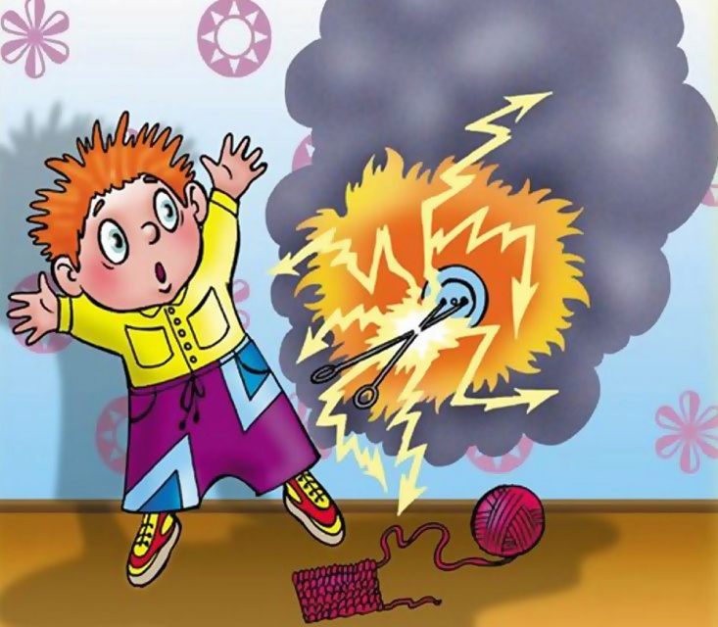  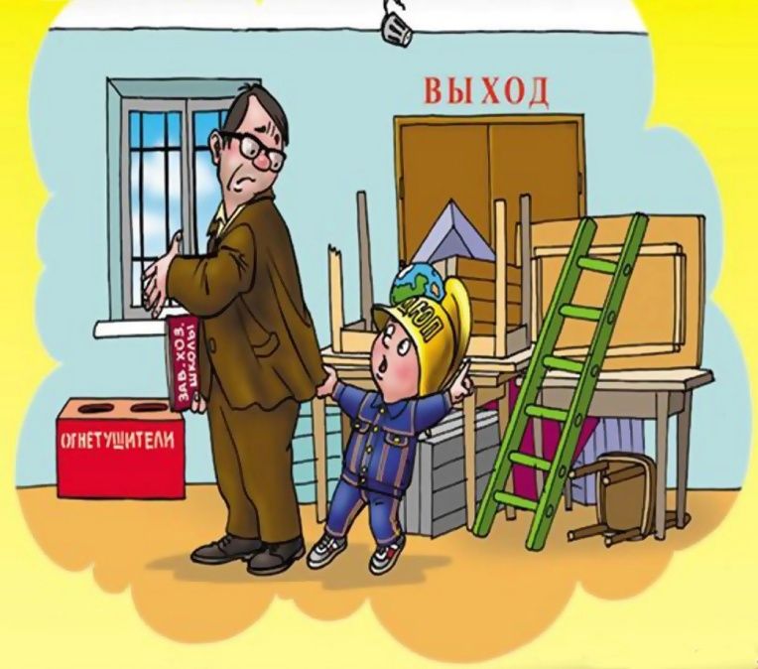  Нет огнетушителя,  Выход захламлён,  Значит, при пожаре  Мы здесь не пройдём! | Что нужно делать в случае пожара:  - Вызовите пожарную охрану по телефону 01.  - Выведите из квартиры детей, престарелых, сообщите о пожаре соседям.  - Если это не опасно, постарайтесь потушить пожар подручными средствами (водой, мокрой тканью).  - Отключите электроэнергию электрорубильником (автоматом) в квартирном щитке.  - Отключите подачу газа.  - Во избежание потока воздуха к очагу пожара воздержитесь от открывания окон и дверей.  - Если ликвидировать очаг пожара своими силами невозможно, немедленно покиньте квартиру, плотно прикрыв за собой дверь.  - Прибывшему пожарному караулу сообщите об оставшихся в помещении людях.    Чтобы не было пожара  Памятка для родителей  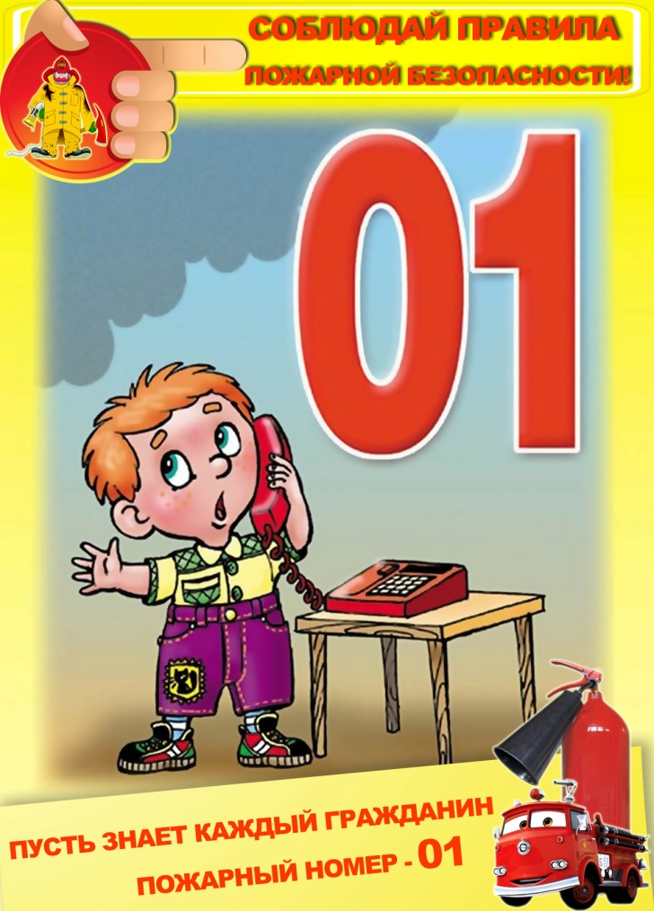  МБДОУ ДСКВ №77 «Эрудит»  Воспитатели Кашина Н.И.  Носкова В.Б.
  Служба | МТС, Ютел, МегаФон | Билайн
  01 - Пожарная охрана, МЧС | 010 | 001
  02 - Милиция | 020 | 002
  03 - Скорая помощь | 030 | 003
  04 - Аварийная служба газа | 040 | 004

